黑暗仲裁者攻略

第一部分 白嫖篇
第一档:纯白嫖，微信qq礼包领完就可以去撸怪，7天签到送顶赞自动回收。任何怪都有专属，守好激活大路的小专属轻松起步。打金币第一时间开狂暴捐献。比99顶赞党会难一点。任何装备都留意一下。出+全技能或者职业技能等级高的装备轻松卖点小红包，当然无CD群攻的魔次最值钱，价格更贵（例如暗杀者的刺杀魔次，火法的火雨魔次等等）自己提升也是优先弄到主输出的技能魔次，打怪速度快很多。有打怪速度就有任何可能。
第二档:99元顶赞，实际消费6RMB，捐献狂暴开启，开始群第一幕小怪跟头领，BOSS也能打就一个个图推过去就好，优先好激活大陆的专属，抢点首杀首爆首银币升时装。金币只留作升天赋，时装只用银币升（这个档一天能打200w银币起几百金币没问题）
第三档:1000，实际消费62RMB.落地一大陆满时装（建议留金币用在天赋提升最大，6000金币可以提升2000属性，前期转几次就成神）打点首杀首爆挂个小号打银币可以很快二大陆满时装，这一档优势是落地能拿到成就称号(全技能魔次+1)，还有100成就点，打到的金币就投资神格即可。
第四档:3000，实际消费187RMB，顶赞+一二三大陆时装可以全满，可以可以前期转生就点神格(消耗金币)。这一档优势是落地拿到成就称号(全技能魔次+2)及400的成就点。尽快把主输出技能最快弄到魔次10。还是建议金币花在刀刃上，时装最多最多用金币升满一大陆，我是建议全部慢慢用银币升，金币可以轻松把神格弄的差不多。余下打的金币慢慢弄外观等。（总之省着花）合理运用贡献点与充值积分就好
第五档10000，实际消费625，各种满满满，其他不用我说了吧，这一档优势是落地拿到成就称号(全技能魔次+3)及1400的成就点。尽快把主输出技能最快弄到魔次10.你会发现真的快很多
隐藏档30000，实际消费1875，落地4400成就点最强王者（带全技能魔次+5）这个你想怎么玩就怎么玩

充值有没差距？肯定有，但是差距不是特别大。一个装备随机的绿色属性最高技能魔次+5，封顶是+10.而且充值没有任何爆率加成。神格差距那是没办法滴，慢慢也能发育起来，我落地1000的德鲁伊照样能赶上3W大佬的进度，会玩+肝+脸只会一天天接近大佬们。好的特效配合装备你也是能起飞的。
首杀首爆的奖励一般般，但能领先下大陆还算有很多货币的。（下大陆专属的重要性，无论那一件都会有人红包收的）

第二部分 进阶篇
第一部分：职业篇
其实很好理解，自己选择职业的时候详细看清楚技能属性，技能重数增加多少伤害，多少重能增加特效。虽然能转职但我希望你能坚定一点，如果升了神格就只能针对神格属性来转职了。重置神格会损失所有用的金币。
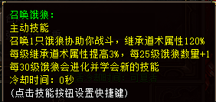
例如上面的技能，除了每级增加3%属性外还有每25级增加1数量，也就是到100级就能带5只继承道术120%+300%的宝宝，没有弱的职业，只有低技能加成的职业。（我觉得这款游戏的魅力就是在于职业的搭配特效，各种词条你能创新也能独一无二。期待你也光芒四射。急的技术为你做平衡）
一句话点评各职业（只讲优势，个人见解）

目前职业都厉害，毕竟是前期探索阶段。特效搭配装备组合天赋等等，比较粗浅，在看的你们才是主角。希望玩家发挥探索精神，自己打造出不一样的强力玩法。
地狱尊者：群毒+宝宝流，白嫖进度快氪佬更快大佬飞起（目前最受欢迎的职业）
暗杀者：自带攻速100+你说猛不猛，还能隐身偷人（卸狂暴）
狂信徒：我跳过去你就没了（大佬专用）无论人还是怪都支撑不了3秒
惩罚者：防御战士，盾墙减伤防御越高伤害越高最肉的存在
德鲁伊：全能等于全不能，不同形态不同效果，技能重数是关键（面板属性永远高2倍左右）
火法：刷子，伤害高，白嫖都比1000的战士号打的快。火焰伤害配合被动很爽
冰法：非常强有控制而且群攻不比火法弱还生存能力超强还有能群攻的水元素（拉锯战能手）
雷法：你强任你强，照样强撸你。可怕的自动雷击的被动+技能麻痹后期群伤破亿
游荡者：战士里比较奇葩的，能打持续伤害流血流死你还有陷阱
神圣骑士：这个是大哥，最大的大哥。就是大哥需要很长的成长期
苦修：20秒伤害巅峰，PK最强

第三部分 装备篇
1：装备属性
装备分很多种类，这里不细说。我先说专属装备。先看下图2个装备，红框里的属性是不是不一样？
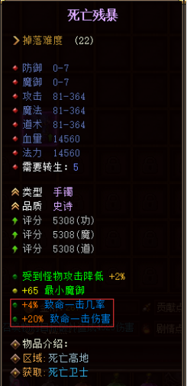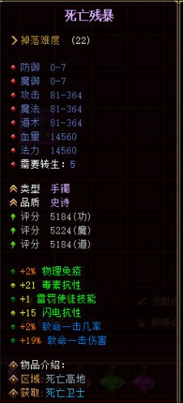
仔细看一下，装备的组成由随机词条（绿色）+固定属性（蓝色）组成，总之蓝色字体的都是固定属性，固定属性是有个范围的，例如下图查询到这个手镯是致命是2-10的范围，致命伤害是12-40的范围。固定属性是不能洗练的，你可以理解这是先天成型，不能后天增强。所以想要高属性的专属就要脸或者靠量来刷。
至于绿色属性的词条是随机1-6条，总词条属性有几千种，这个可以洗练的很看脸。（建议不要洗垃圾）如果我有死亡残暴手固定属性是39致命伤害 10的致命一击 我一定会洗好绿色属性的，哈哈哈哈哈，图片下面我来给你们讲讲词条里的细节。
游戏界面上方有个查询功能，输入相关装备的名字就能出到装备的属性（重要的事说三遍）
游戏界面上方有个查询功能，输入相关装备的名字就能出到装备的属性（重要的事说三遍）
游戏界面上方有个查询功能，输入相关装备的名字就能出到装备的属性（重要的事说三遍）
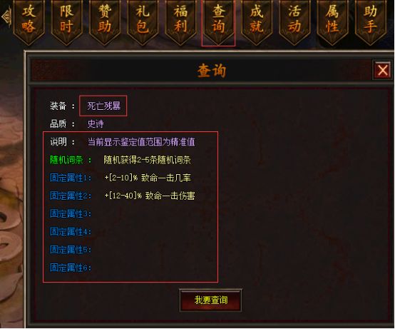
大家先看看下图词条我一个个讲解
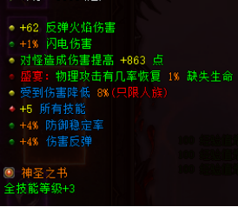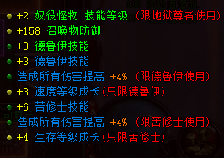
第一张图词条前面是不是有绿色黄色红色珠子？
因为没开放所有词条查询，所以只能从词条前面的颜色来判定这个词条如何
绿色代表不太行（属性值很低）
黄色代表一般般（属性中等）
红色一般都是特效
再看第二张图词条后面有红色括号（只限德鲁伊）等等这些就是要符合条件才有效，也就是你非德鲁伊这个词条就是无效的不会触发。

- 2：装备特效
我来几个平常再群里看的好特效给大家欣赏一下，自己遇到不懂的就积极群里问其他玩家或者客服。大家先随意观赏一下（不要自动回收了，装备都要看一看啊，随时有惊喜）
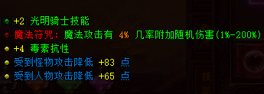
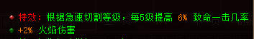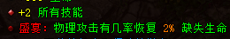
看了上面的特效有什么想法？
这个服的搭配不只是职业装备搭配，一个好的特效能让你成神
当然特效有多少种我也不知道，啥时候放开给我们查询啊
特效的搭配是真的牛逼，数值也有大有小，都是随机范围的，就看各位的脸白不白了
怎么搭配？每个人都是主角，我只是个引路人。

3.图纸装备
平常打怪获得的图纸在二大陆NPC合（安全区左下）
针对不同的低落难度需求不同的金币及幸运币合成（材料只要特殊装备除护盾及魔盒装备）
重点来了：
图纸装备必带一条属性（全技能加成1-10随机）金币不够用的建议只合掉落难度8或者9的，一个是便宜，第二个还是便宜。可惜是全技能在1-4范围，不过还能当合成的材料去合成新的图纸装备，16难度左右的是1-7范围全技能。24难度的是1-10全技能
在讲一下融合的技巧
图纸+特殊+特殊合成图纸装备
遇到全技能或魔次的特殊一定要留下来，只有宝石，印记，皮肤，头饰，护符可以做材料，其他都不行。作为材料的特殊绿色字体的词条比较重要，记住只会有几率保留2件材料的绿色字体属性，蓝色的不会保留。合出来的图纸装备全技能加成也是绿色的。最好的材料就是好的特效及单条技能魔次单条技能加成，很大概率能保留下来。

4.装备镶嵌（后期）
所有装备都可以打孔，最高三个空，打孔材料商铺有卖5金币一个
一孔几率10% 二孔几率5% 三孔几率2%左右（以上几率是预估非绝对准确，但八九不离十）
这种材料只有超级BOSS黄怪及世界BOSS等出，前期是没有的
大家仔细看一下镶嵌
有位置限制，镶嵌是随机属性（又TM的看脸）材料珍贵省点用啊。属性不好可以拆取，但拆取不返还材料。有存货的可以属性不好就拆取追求最大值。
种类繁多，什么属性都有，魔盒十二件也可以喔。慢慢挖掘吧。

第四部分 游戏技巧与杂项介绍
1，+10火焰伤害，并不会增加[流星火雨]的伤害，流星火雨属于魔法伤害，其他技能同理。

但是，+10雷电伤害，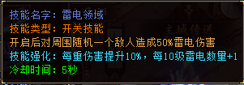会增加这个技能的伤害，因为上面写了，是雷电伤害。
所以：请看清楚技能描述！请看清楚技能描述！请看清楚技能描述！

2，元素伤害有四种，分别是：火焰伤害、冰冷伤害、毒素伤害、雷电伤害。你的攻击与魔法会附带所有元素伤害值，并且元素伤害会再附带额外效果：火焰伤害会点燃目标，持续掉血；冰冷伤害有几率冰冻目标；毒素伤害会令目标中绿毒，从而无法回血；雷电伤害会有几率麻痹目标。因此，如果可以，任何职业前期都可能需要每一种元素伤害都有。特别是毒素伤害，你有1点即可令怪物中绿毒。

3，前期不要去打2500W血的金色怪物，等你一大陆玩明白了，会选择装备属性了，有点基础了再去打，效率会高200倍。

4，新进一个大陆后，首先了解下下一个大陆的开启条件。需求的专属装备虽然提高了爆率，但是并不是必爆，所以你有空可以挂在出专属的地图。

5，+100生命（以角色等级决定），如果你100级，会加10000点生命。其他同理

6，在世界地图里面并不能使用传送功能，但你可以点击左上方[查询]
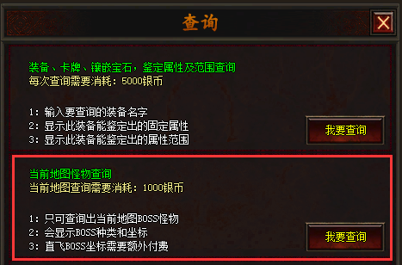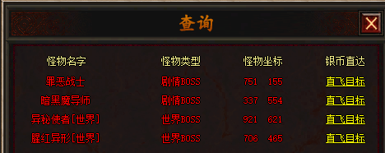
花少量银币直接传送到BOSS脸上

第五部分 设定篇
1：由于版本带增加爆率的东西特别少，职业排名跟前职业排名一定要抢，这个是根据你装备评分来排名的，单职业排名第一有10%爆率10%对怪伤害
全职业装备评分排名第一有30%爆率30%对怪伤害（这是花钱也买不到的一定要争）
2：前期不要洗练装备，代价太大了，前期不要碰一定不要碰（无底洞）不过有能用一辈子的专属就可以洗洗洗洗，特效真牛逼都能洗出来。低价魔盒可以碰碰运气洗一次8个重铸石，万一是提升超大的特效呢？
3：每天的日常任务及在线1小时签到一定要完成，前者30点贡献等于300充值的积分，后者每天赠送10点贡献，签到7天送顶赞，30天送36%爆率经验及36%全属性的称号
4：装备带技能魔次全技能等级的一定要存起来，后期用来合成图纸装备有几率继承属性下来。合成的图纸装备也能做为材料，方法技巧上面讲过
5：世界BOSS一定要打，世界专属特牛逼，而且还出很多高级特殊 图纸等（480分钟刷新，打死开始算时间）
6：关于贡献，可用充值积分兑换10:1，可完成日常签到一天一号40点。贡献可以兑换很多买不到的东西。例如永久随机回城（超级省钱），幸运币，幸运币2点贡献换一个（需要大量）三大陆可以用专属点换幸运币，图纸装备合成需要幸运币。一大陆图纸装备合成一个1点幸运币 2大陆8点起
7：关于技能提升重数，基本上3-5天能满，主要留意平常橙色装备的随机绿色词条，+1-5的全技能或者+1-5的职业技能留起来，可以跟图纸融合，融合出来得装备随机附带融合装备的绿色词条。图纸合成的装备是必带全技能加成属性（1-10级随机）重点是图纸装备可以作为材料跟图纸合成。全技能+1-10是能融合到新的图纸装备的。理论上1个装备可以带30级全技能重数，所以不是那么难得，但必须只合成一大陆的图纸装备做材料，因为幸运币前期除了充值就只有日常跟签到获得了。
8：关于试炼卷轴，虽然要银币，但爆率加成是真的好，但要注意自己实力喔，出现打不过就尴尬了。
9：每个怪物都有专属装备，强度依次顺序：小怪-头领-BOSS-超级BOSS-黄怪-剧情-世界
10:关于攻速，战士们最关心了。本服初始攻速间隔600毫秒，每一点攻速减2毫秒的间隔。也就是说100攻速后你的攻击间隔变成400毫秒，差不多整体速度加快50%，所以不是很明显。除了暗杀其他职业攻速堆不高的，暗杀攻速150才有明显的不同。这也是暗杀的特色(攻速快)
第四部分：金币花费项目（部分不能用银币代替）
1：时装(加技能重数及对怪伤害全属性等等)
一大陆:500+800+1200+1500+2000+2500
二大陆:3000+3500+4000+4500
三大陆:5000+5500
四大陆:6000+6500
以上都可以用银币升，数值都加3个0即可（强烈建议只用银币）
输出能秒二大陆的绿怪一晚上挂1000W银币问题不打
银币好打 首爆首杀也掉

2：外观总消费300+600+1200+2400+4800=9300金币
都有对应的等级及转生及材料要求才可以升。基本上要慢慢来。属性感人

3：神格(加大量属性)
神格分4个系列，满转2000点天赋点，自由搭配
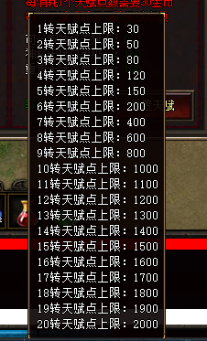
不同天赋消耗不同的天赋点，每一级天赋需要消耗30-300金币一级（根据每级需要的天赋点变化）这里需要大量大量的金币。但提升也是最大的
例如一些重要的属性
基础攻魔道属性能单项增加2000点（200级）前期必备啊需要6000金币200点天赋点
百分比攻魔道能单项增加30%（30级）需要4500金币及150点天赋点
伤害加成 50% （50级） 需要500点天赋1W5金币
致命伤害50%（50及）需要250点天赋7500金币
其他你们自己看吧，增加的属性是在神格上面体现，如下图
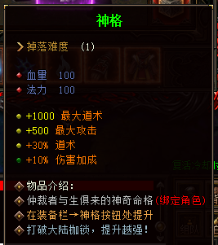
重点：不能洗点只能重置一项属性，重置清零无金币返还（只有天赋点）
重点：不能洗点只能重置一项属性，重置清零无金币返还（只有天赋点）
重点：不能洗点只能重置一项属性，重置清零无金币返还（只有天赋点）
第五部分：成就系统:
成就点满足自动升级，打怪 洗练 收集充值 等等很多成就任务的，需要慢慢完成
150点成就点升黑铁
后续每500点升下一阶
青铜650点
王者要4150点
成就点不靠充值的也能到4150点，要肝，类容还是挺多的。充值赠送的最高最高
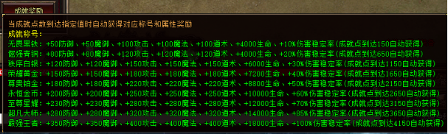
伤害稳定率就代表幸运，想刀刀最大伤害在星耀称号也能达到。满转20%+狂暴5%+幸运药水（时效）5-20% 项链嵌入物 3个 1-3%随机 下图的鞋子还有6%，世界手镯最高16%。追上3w大佬不是梦
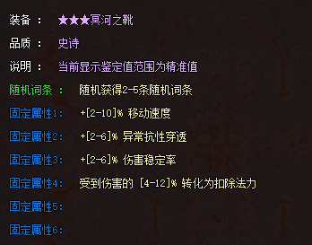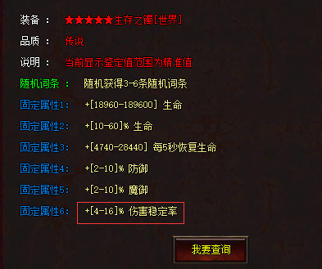

第六部分 内容篇
1：卡牌收集系统
所有卡片都有用，而且需求量很大（属性强大），每一种卡片5个激活（激活后还有10级可以提升）满需要的数量是5+2+4+6+8+10+12+14+16+18+20=114张（一共14种卡牌）卡牌分3个种族的，有些卡牌激活的属性要指定种族才有效的先不要激活。像火枪手这样加伤害的卡牌可以用红包收哈 提升显著
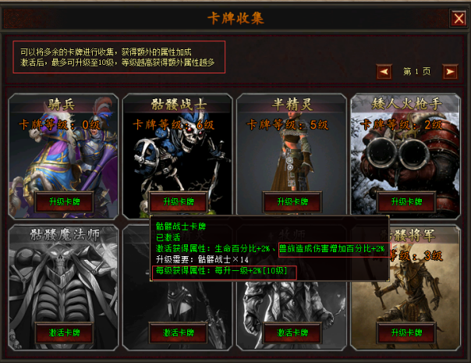
2：属性专精
特殊回收的材料可以提升这些专精等级，对怪伤害跟攻击伤害非常有用，而且银币就能升，不升是傻子，等级越高材料要求越多。更新新增了宝宝对怪伤害，召唤系崛起
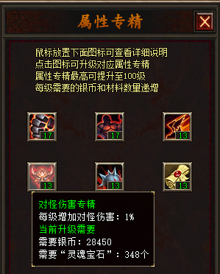
3：炼药系统
不同大陆可以分解的材料不一样。反正转身后材料没用。自己炼药就不用商铺金币买药啦
这里注意看投入药粉范围值，数值越大给高的药剂几率越高。例如500-800范围的。 500就是35%一级二级 30%三级 但如果是投入800就是起码90%三级了.
另外炼药要的货币都一样，除非你想刷成就，就输入101点 不然还是建议800吧
学会这个妈妈再也不怕我打不过怪了，吃药吃满是真的猛如虎呢！世界BOSS都怕你
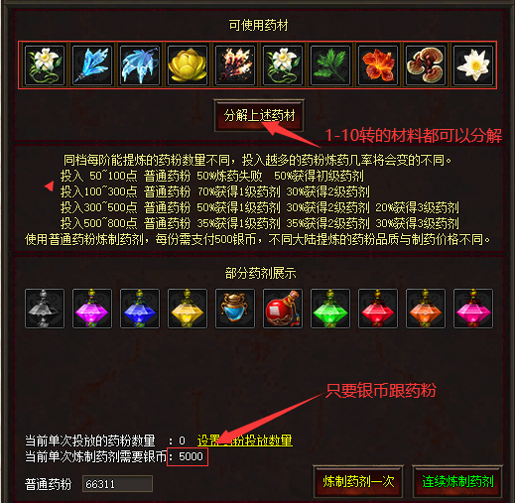
4：团队试炼
这个怎么说呢？就增加怪物强度换来爆率提升，爆率很重要啊，花钱也买不到，所以你懂得，目前比较没存在感的玩法。地狱难度要金币，但怪物太弱。
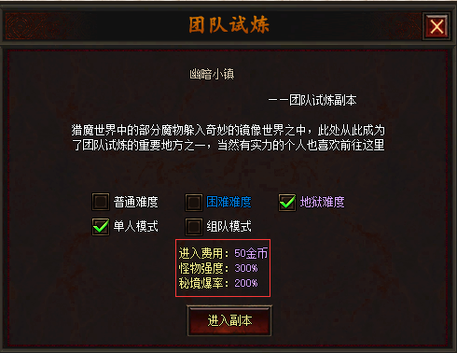
5：轮回试炼（每天必打）每个大陆都能打10层
重点来了，请看红框里的文字，这个爆率打一只相当于打20只啊。而且这个试炼是每个大陆每天有10层试炼，不过怪物是随机抽的。也是看脸看脸。还能抽到剧情BOSS 世界BOSS 黄怪 就是看脸。如果运气好第十层刷的是世界BOSS。你是不是离世界专属更近一步了？
层数越高爆率越高，在地图就享有，不行进去后点开属性看自己爆率，宝宝也触发。磨死也行，限时30分钟(每一层)
更新一个小技巧，7层开始有几率遇到世界BOSS或剧情BOSS，如果不是就回城重新花金币进入。散人用这方法每天都能打到每个大陆三个世界BOSS或剧情BOSS，获得的点数可以抽奖啊。外面的世界BOSS四小时一刷你也没份。
每天必杀每个大陆共10次，我的世界专属就是在轮回试炼里出的。
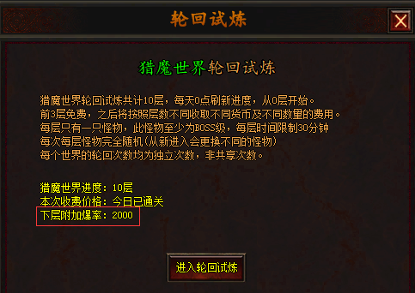
6：魔域
这个属于BOSS地图。集合了当前大陆所有BOSS及以上的怪，当然没有世界BOSS剧情BOSS喔，如果能抗的住外面地图没怪就蹲里面随机找怪打吧。地图很多怪打不完。每个大陆三次一定要打，随机找黄怪刷刷刷。四大陆的魔域会增加特殊BOSS及英雄BOSS，会掉落卡片
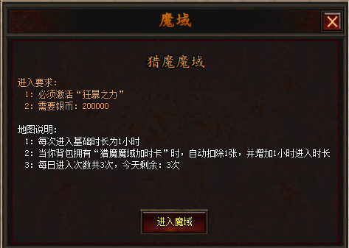
7：卡牌融合（后期）
四大陆魔域里刷新魔兽世界英雄BOSS。几率出卡片及本职装备。24个卡牌随机三合一，很好理解吧，想法知道卡牌属性去查询里面查询一下
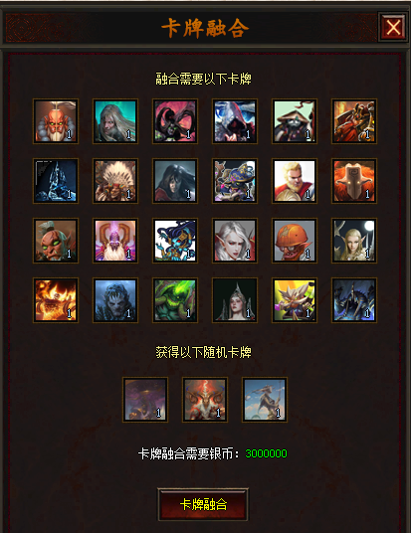
8：试炼卷轴
卷轴分3个级别，黄色怪及世界BOSS 剧情BOSS都会出。不同级别有不同的怪物加成及爆率加成，所以平常打世界BOSS出了这个等于打2个世界BOSS哈，代价就是要银币等于银币刷怪。
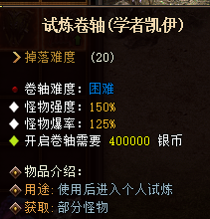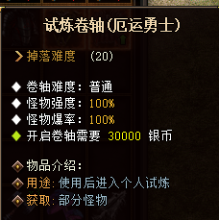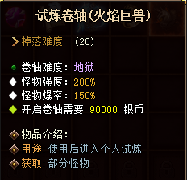

9：地狱尊者奴役怪物表：
食腐蜈蚣
桃园恶轮
疯狂钩猫
变异巨角虫
暗夜月魔
烈风骷髅
负罪骷髅
傀儡草人
警戒沙虫
死亡卫士
悲悯骷髅
束缚蜈蚣
月光狼王
怒火魔蝠
幽魂蠕虫
死亡角虫
石墓兽人
痛苦野猪
巨型野猪
恶魔僵尸
深渊刀兵
永恒邪眼
极乐魔头
黑鳞侍卫
迷宫蝎卫
禁断蜘蛛
疯狂钳虫
百年尸王
魔影卫士
刑镰蜘蛛
邪魔黄龙
月色蜘蛛
赐福战将
山丘天魔
巫魔王
绛云甲虫
暮色黑狐
冥神矿工
夺魂厨师
地底之眼
触角神魔
恶性怪
霸王守卫
红衣法师
火焰狮子
幽梦箭手
背叛毒牙
流浪刺蛙
孤山邪眼
死灵锤兵
丘陵斧手
幽灵猪卫
毒蝮青龙

